Muzeum regionu Valašsko, Valašské Meziříčí

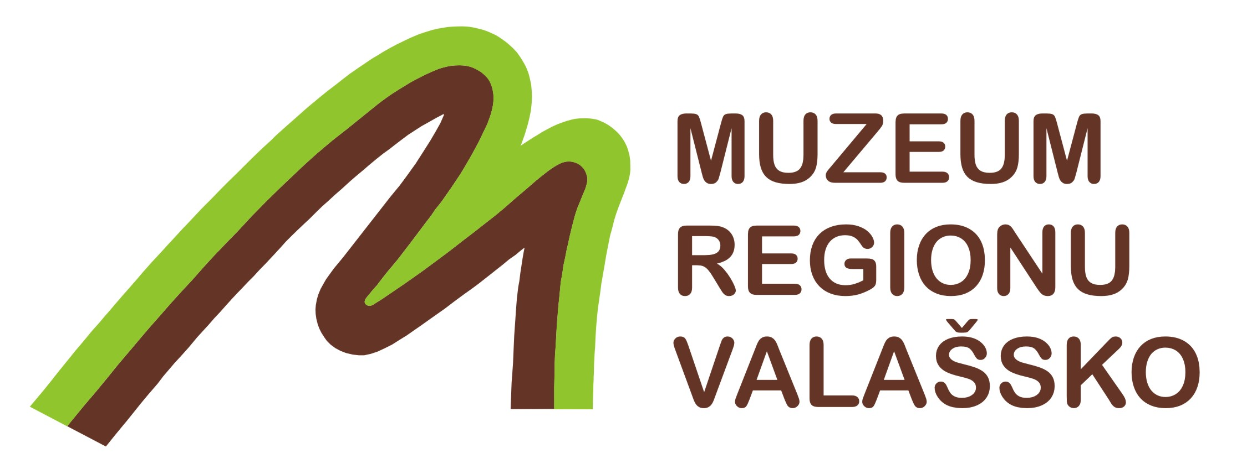



vás zve na
lektorský program

K VÝSTAVĚ SOCH
AMBROŽE ŠPETÍKA

- Program je určen žákům základních a středních škol

CO PROGRAM NABÍZÍ?

- Nahlédnutí do života a tvorby sochaře Ambrože Špetíka
- Mnoho zajímavých informací o tvorbě soch obecně

- Možnost vytvořit si vlastní sochu z netradičního materiálu - z PET lahví

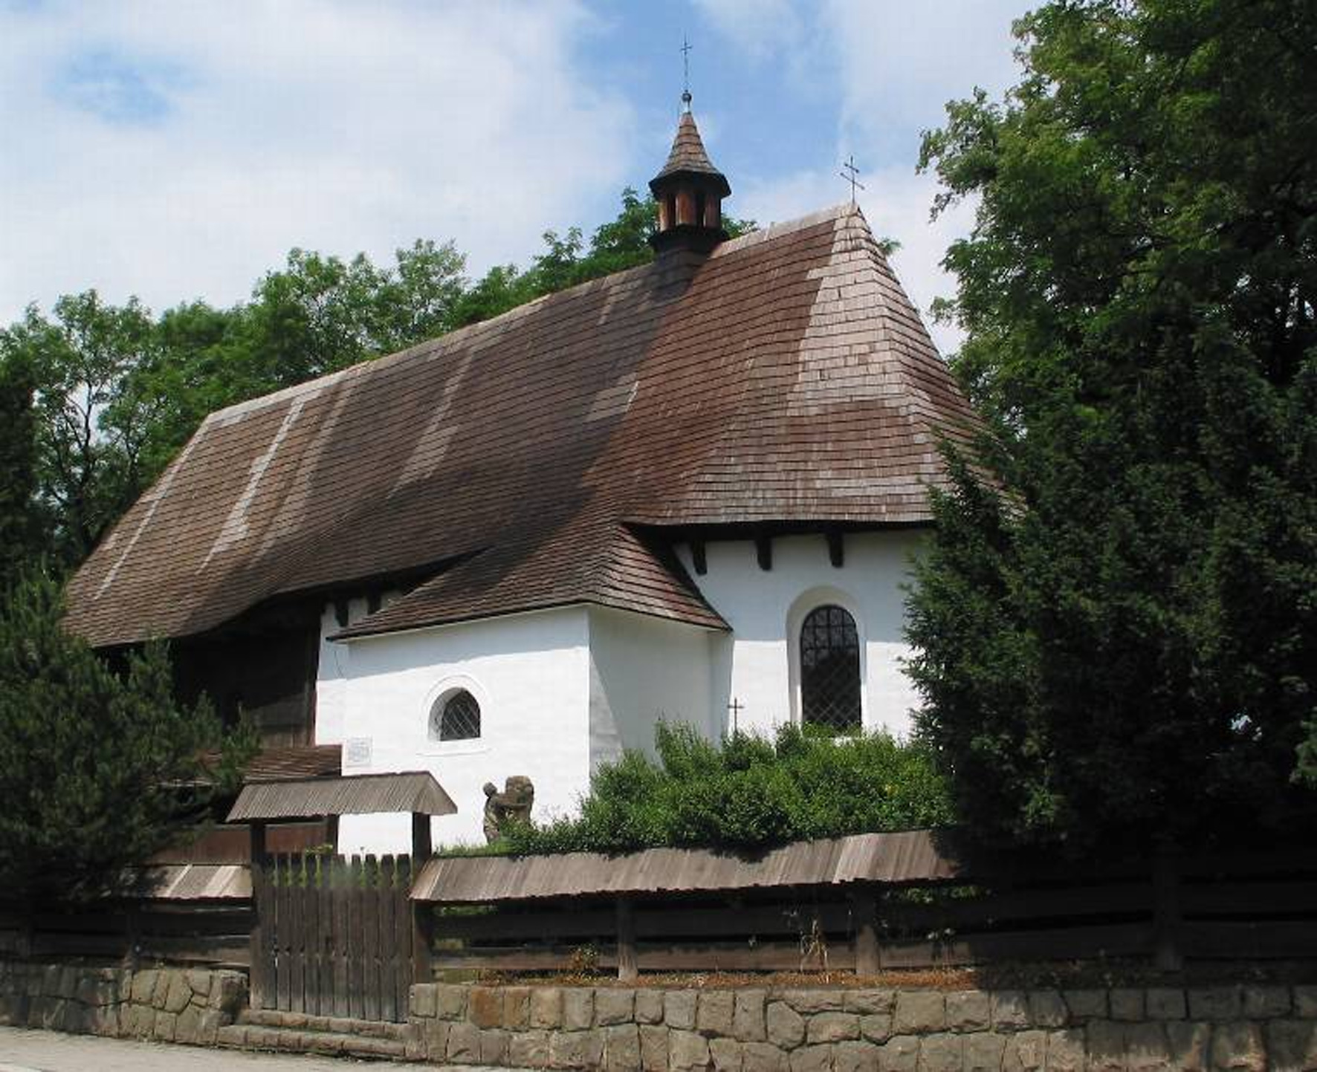 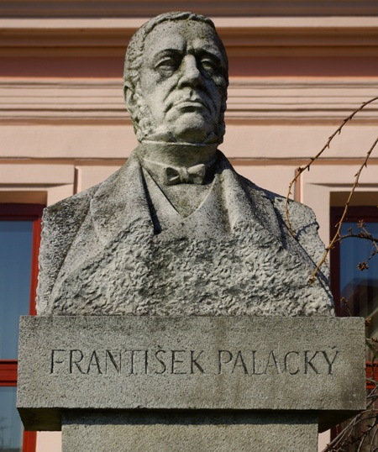
Lapidárium Trojice Jedno z děl A. Špetíka - busta F. Palackého

- Vhodné jako doplnění výuky výtvarné výchovy, historie, ...

- Vstupné je 10 Kč, doprovod zdarma (v ceně je pracovní list).
- V případě zájmu o lektorský program nás kontaktujte na tel.: 571 611 764
- Bližší informace na www.muzeumvalassko.cz.

KDE: Lapidárium Trojice, Valašském Meziříčí

KDY: úterý - pátek, od 9 do 16 hodin

